**УПРАВЛЕНИЕ ОБРАЗОВАНИЯ**

**АДМИНИСТРАЦИИ МУНИЦИПАЛЬНОГО ОБРАЗОВАНИЯ**

**«ГОРОД СЕВЕРОБАЙКАЛЬСК»**

СБОРНИК

Материалов и разработок участников

дискуссионной площадки дошкольных работников

**АВГУСТОВСКАЯ КОНФЕРЕНЦИЯ**

Тема дискуссионной площадки «Инновационные подходы

дошкольного образования – состояние, проблемы, перспективы развития»



г. Северобайкальск, 2021 год.

**Порядок работы конференции**

**Дата проведения: 27 августа 2021 г.**

**Место проведения: Облачная платформа «ZOOM»**

**Подключение :** МАДОУ «Детский сад «Брусничка»

|  |  |  |
| --- | --- | --- |
| Время | Деятельность | Ответственный |
| 9.30 - 10.00 | Регистрация участников конференции - Подключение on-line участников | Манзарова М.Б. – специалист УО |
| 10.00 - 10.10 | Открытие конференции - Приветственное слово | Котов О.А. глава мо «г. Северобайкальск»  Платонова Г.П. начальник УО аМО «город Северобайкальск» |
| 10.10 - 10.30 | Приветствие молодых специалистов - Управление образования;  Награждение педагогических работников. | Платонова Г.П. начальник УО аМО «город Северобайкальск» -  Миронова А.С. специалист ОК УО |
| 10.30- 11.30 | Ознакомление с планом работы Секции дошкольных работников  Работа дискуссионной площадки  Тема дискуссионной площадки «Инновационные подходы дошкольного образования – состояние, проблемы, перспективы развития» | Волкова Светлана Ивановна методист УО  Модератор: Ключерева Инна Владимировна,  старший воспитатель МАДОУ «Брусничка» |
|  | «Инновационные технологии в практике работы ДОУ для детей с ОВЗ»; | Емельяненко Елена Александровна, Паксюткина Светлана Николаевна. |
| «Активизация родительского сообщества, путь к построению эффективного взаимодействия субъектов образовательных отношений»; | Петрова Светлана Витальевна |
| «Комплексная интерактивная технология по финансовой грамотности, способствующая освоению представлений грамотного экономического воспитания и нравственных качеств дошкольников»; | Ключерева Инна Владимировна |
| «Формирование финансовой грамотности дошкольников — требование современности»; | Донец Светлана Леонидовна |
| «Эффективность педагогической технологии «Музейная педагогика» при подготовке дошкольников к следующей ступени обучения с использованием нового формата» | Судакова Светлана Геннадьевна |
| 11.30 -13.30 | Пленарное заседание - Приветствие участников конференции  - Основной доклад: «Развитие системы образования МО «город Северобайкальск» в контексте основных стратегических ориентиров: достижения, проблемы, перспективы» - Платонова Г.П. - начальник УО аМО «город Северобайкальск» | Платонова Г.П.- начальник УО аМО «город Северобайкальск»; |
| 13.30-14.00 | - Выступление представителей секций  - Принятие резолюции  - Закрытие конференции ( онлайн) - | Модератор секции: Ключерева Инна Владимировна,  Устьянцева Татьяна Петровна  Платонова Г.П.- начальник УО аМО  «г. Северобайкальск» |

**«Активизация родительского сообщества, путь к построению эффективного взаимодействия субъектов образовательных отношений»**

**Петрова С. В. воспитатель**

**МАДОУ «СЦРР – ДС «Золотой ключик»**

Воспитание и обучение в дошкольной группе детского сада более не рассматривается как простая трансляция знаний от воспитателя к воспитанникам, ценится сотрудничество – совместная работа: дети - д/с - родители. Вот поэтому, одним из условий успешности образовательного процесса, в нашем дошкольном образовательном учреждении, является включение семьи в образовательное пространство. Родителям предоставляется право включаться и участвовать в жизни детского коллектива, вносить свои предложения, принимать решения.

Для успешной реализации поставленной цели, создание единого образовательного пространства «дети – воспитатель - родители», в МАДОУ на постоянной основе действует творческая группа педагогов, группа мобильна, участники могут вливаться в состав группы на протяжении всего учебного года.

Совместно с педагогами творческой группы, конструктивное взаимодействие с родителями, мы развели по направлениям.

Первое направление это совместные образовательные события (детско-исследовательские проекты; круглые - столы; тематические встречи и др.). Праздники, досуги и развлечения.

Сейчас мы уже с уверенностью можем говорить, что это направление помогает сплотить коллектив родителей, даёт возможность им осознать их необходимость и важность для ребёнка в дошкольном возрасте, благодаря которым дети начинают ориентироваться в окружающем мире. А также особое значение имеет совместная деятельность детей и взрослых, в процессе которой удовлетворяются потребности дошкольников в общении с взрослыми.

II Направление это планирование работы и проведение конкурсов:

* Организация и проведения конкурсов внутри учреждения.
* Участие в конкурсах муниципального уровня и Республиканского уровня.
* Организация и подготовка воспитанников всех возрастных групп для участия в дистанционных творческих и интеллектуально-познавательных конкурсах для дошкольников.

Подготовка воспитанников для участия в городских и дистанционных конкурсах, это фактор педагогического мастерства. А участие педагогов нашего коллектива совестно с воспитанниками в дистанционных конкурсах – это мотивация к дальнейшему профессиональному росту.

III направление это информационно – просветительская работа.

Газета МАДОУ «Детский сад от А до Я»

Сайт МАДОУ ДС «Золотой ключик»

Личные сайты педагогов групп, закрытая группа в «Контакте».

Закрытые группы для информационно тематического общения через интернет информационную сеть WhatsApp, Viber.

С целью  развития единого образовательного информационного пространства нашего дошкольного учреждения, демонстрации опыта деятельности наших педагогов и достижений детей, вовлечение родителей наших воспитанников в активное участие в воспитательно-образовательный процесс, в 2008 году вышел первый номер внутри садовской газеты  «Детский сад от А до Я».

В 2020-21 учебном году тираж газеты составлял 190 экземпляров.

Наш дружный и творческий коллектив, не останавливается на достигнутых результатах, в своей педагогической деятельности мы продолжаем искать новые пути сотрудничества с родителями. Так появилось 4 направление работы, это дистанционная работа.

Опыт работы показал: позиция родителей как воспитателей стала более гибкой. Теперь они ощущают себя более компетентными в воспитании детей, родители регулярно участвуют в планировании образовательного процесса, все больше семей принимают активное участие в организации образовательной деятельности. Родители стали проявлять искренний интерес к жизни группы, научились выражать восхищение результатами и продуктами детской деятельности, эмоционально поддерживать своего ребенка, практически все родители посещают родительские собрания, активно участвуют в праздниках и развлечениях, проектной деятельности. Взаимодействие родителей и воспитателей редко возникает сразу. Это длительный процесс, долгий и кропотливый труд, требующий терпеливого, неуклонного следования выбранной цели. Мы не останавливаемся на достигнутом и продолжаем искать новые пути сотрудничества с родителями, потому что у нас одна цель – воспитывать будущих созидателей жизни.

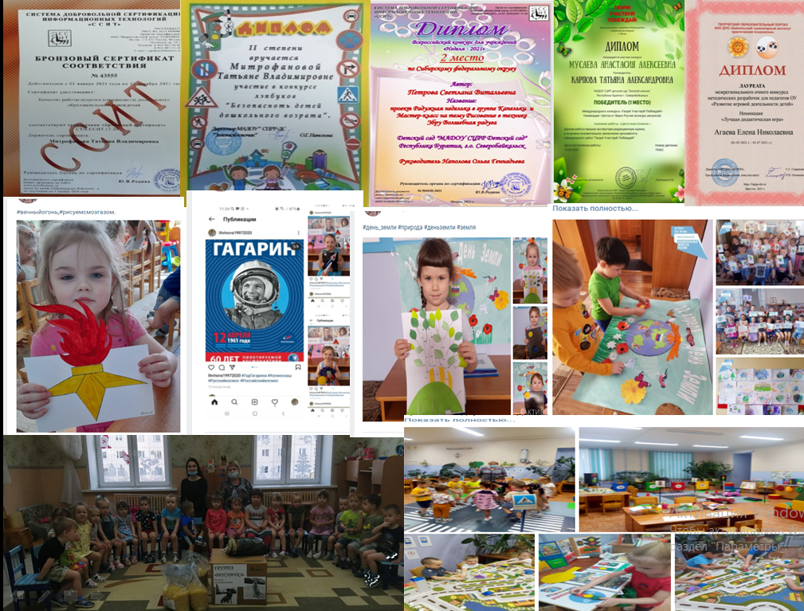

**«Формирование финансовой грамотности дошкольников –**

**требование современности»**

**Донец С.Л. – старший воспитатель**

**МБДОУ ЦРР – д/с «Теремок»**

Финансовое просвещение и воспитание детей дошкольного возраста – это достаточно новое направление в дошкольной педагогике.

На уровне государства разработана «Стратегия повышения финансовой грамотности на 2017–2023 годы» (утверждена распоряжением Правительства Российской Федерации 25.09.2017 г., приказом Банка России от 02.11.2017 г).

Актуальность данного направления заключается в формировании не только полезных привычек в сфере финансов, начиная с раннего возраста, но и «уважения к человеку труда». Это актуально с точки зрения новых требования к Основной образовательной программе и включение в неё «Рабочей программы воспитания».

С 2020 года наше учреждение является опорным детским садом по внедрению основ финансовой грамотности, в связи с чем в течение года была проведена предварительная работа:

- проведены консультации, семинары для педагогов по формированию финансовой грамотности у дошкольников;

- организовано сотрудничество с Центральным банком РФ, который предоставил программу «Экономическое воспитание дошкольников: формирование предпосылок финансовой грамотности;

- изучается Примерная парциальная образовательная программа дошкольного образования для детей 5-7лет» (авторы составители: Шатова А. Д., Аксенова Ю. А., Кириллов И. Л., Давыдова В. Е., Мищенко И. С.);

- приобретаются учебно-методические, наглядные пособия;

- прослушали серию вебинаров по данной теме.

В 2020-2021 уч.году «Формирование финансовой грамотности» было выбрано приоритетным направлением воспитательно – образовательной деятельности с воспитанниками. В течение года нами реализован ряд мероприятий:

Подобрана методическая литература по теме:

Слободчиков В.И., Короткова Н.А., Нежнов П.Г., Кириллов И.Л. Дошкольное образование как ступень системы общего образования: научная концепция / Под ред. В.И. Слободчикова; М.: Институт развития дошкольного образования РАО, 2005. 28 с.

* Коменский Я.О. Материнская школа. М.: Книга по требованию, 2012. 104 с.
* Липсиц И.В. Удивительные приключения в стране Экономика. М.: Вита-пресс, 2016. 336 с.
* Люнфин О.Е. Экономическое воспитание дошкольников // Молодой ученый, 2017. № 8. С. 349–351.
* Михайленко Н.Я., Короткова Н.А. Модель организации образовательного процесса в старших группах детского сада // Дошкольное воспитание, 1995. № 9.
* Хламова Н.А. Формирование основ экономического воспитания дошкольников в условиях детского сада // Теория и практика образования в современном мире: материалы VII Междунар. науч. конф. (г. Санкт-Петербург, 2015). СПб.: Свое издательство, 2015. С. 39–41.
* Шатова А.Д. Тропинка в экономику. Программа. Методические рекомендации. Конспекты занятий с детьми 5–7 лет. М.: «Вентана-Граф», 2015. 176 с.
* Шатова А.Д. Экономическое воспитание дошкольников. М.: Педагогическое общество России, 2005. 256 с.

1. **Подобраны интернет-ресурсы:**

[www.cbr.ru](http://www.cbr.ru) — официальный сайт Банка России

fincult.info — сайт Банка России по финансовой грамотности «Финансовая культура»

Минобрнауки.рф — официальный сайт Министерства образования и науки Российской Федерации

Вашифинансы.рф—сайт национальной программы повышения финансовой грамотности граждан «Дружи с финансами»

1. Откорректировано комплексно - тематическое планирование старших и подготовительных групп с учётом включения занятий, разнообразных видов деятельности по формированию финансовой грамотности.
2. Проведён конкурс семейных работ «Новогодняя копилка» (оригинальные копилки изготовлены своими руками.
3. Презентация проектов (старшие и подготовительные группы) «Все профессии важны - выбирай любую! Почему взрослые работают?» (в рамках ранней профориентации и формирования финансовой грамотности».
4. Аукцион идей «Путешествие в мир финансов» - презентация разработок, дидактических игр для дошкольников.
5. Разработан цикл авторских занятий.

**Проблемными вопросами остаются:**

1. Мониторинг результатов освоения и эффективности работы по формированию финансовой грамотности у дошкольников.
2. Внедрение системы работы по данному направлению.
3. Привлечение родителей к формированию финансовой грамотности детей в рамках семейного воспитания.

**Перспективы работы в данном направлении:**

1. Продолжить работу по формированию финансовой грамотности детей дошкольного возраста в рамках Основной образовательной программы ДО.
2. Разработать сборник методических материалов по обобщению педагогического опыта работы детского сада.

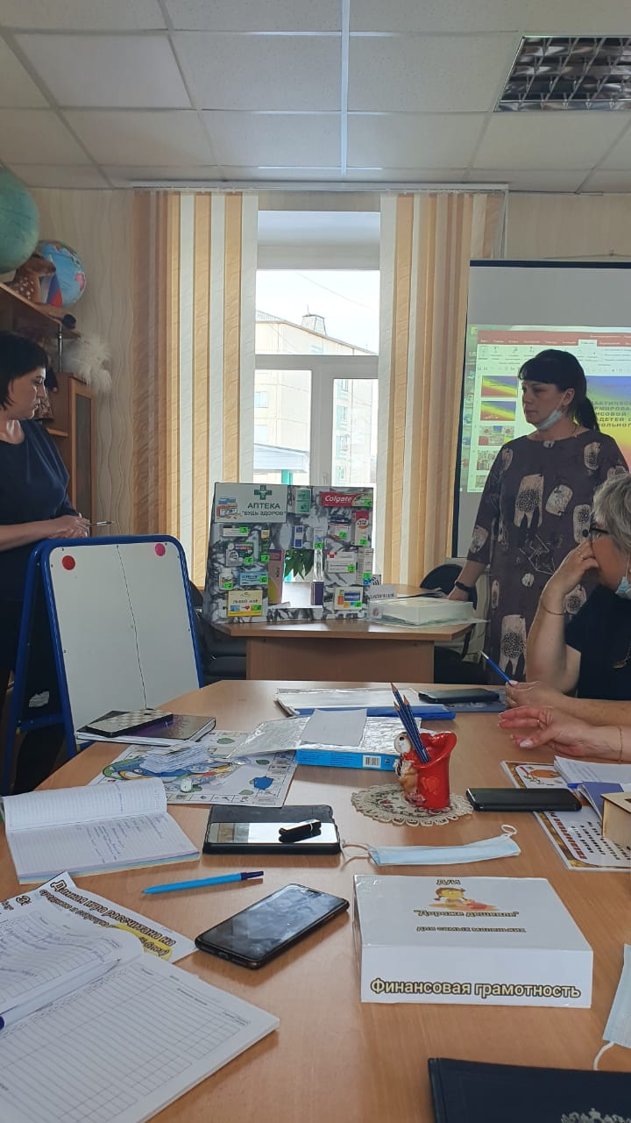 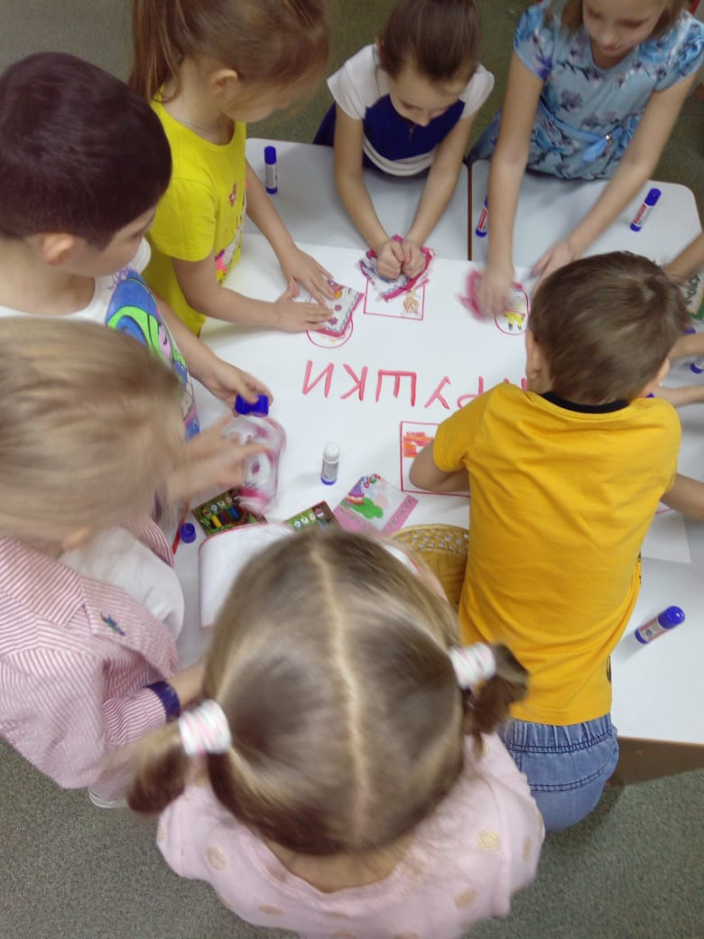

**«Инновационные технологии в практике работы ДОУ для детей с ОВЗ.**

**Емельяненко Е. А. старший воспитатель**

**Паксюткина С. Н. учитель-логопед**

**МБДОУ я/с «Подснежник»**

**комбинированного вида**

В настоящее время большое внимание уделяется проблеме организации развития и воспитания детей с ограниченными возможностями здоровья, т.к. наблюдается колоссальное увеличение количества таких детей.

Для правильной организации воспитательного процесса необходимо знание сложной структуры дефекта и понимание того, что отклонения в развитии, названные первичным дефектом, поддаются коррекции.

В работе с детьми с ОВЗ недостаточно использовать традиционные методики коррекционной работы. В связи с этим педагоги ищут новые подходы, технологии и приёмы, которые позволяют добиваться повышения качества работы.

В нашем детском саду педагогами используются следующие инновационные технологии: первая, всем известная, ***информационно-коммуникативная технология.*** Следует помнить, что сочетание ИКТ связано с двумя видами технологий: *информационными и коммуникационными.*

Использование компьютерных средств позволяет значительно повысить мотивационную готовность детей с ОВЗ к проведению различных видов деятельности. Общение с компьютером вызывает у детей интерес – как в игровой, так и в учебно-воспитательной деятельности.

Применение компьютерных технологий становится особенно целесообразным, так как предоставляет информацию в привлекательной форме, что не только ускоряет запоминание, но и делает его осмысленным и долговременным.

Данная технология позволяет разумно сочетать традиционные и современные средства и методы обучения и воспитания, активно используется педагогами всего детского сада.

Следующие технологии, которые используют наши педагоги, это ***арт-терапевтические технологии****.*

Использование арт-терапии в работе с детьми с ОВЗ способствует формированию высокого жизненного тонуса и гармоничных отношений с окружающим миром, развитию взаимоотношений между детьми, а также между ребёнком и взрослым. Учит ребёнка самовыражению, умению управлять своими чувствами, переживаниями, эмоциями. В своей работе мы используем следующие арт-терапевтические технологии:

* *музыкотерапия* – метод психотерапии, основанный на эмоциональном восприятии музыки. В зависимости от мелодии, её ритмической основы и исполнения музыка оказывает самые разнообразные эффекты.

Музыкотерапия проводится музыкальным руководителем, как на групповых, так и на индивидуальных занятиях во 2 половине дня,

* + - * *техники изо-терапии* (нетрадиционное рисование): «кляксография»; рисование мятой бумагой; рисование на манке; техника рисования листьями, палочками, камушками; отпечатывание ватой; оттиск пробками; рисование ладонями.

Данную технику в своей работе воспитатели и специалисты используют в различных видах деятельности, как в групповой работе, так и индивидуально.

* + - * *сказкотерапия* – с помощью сказочной формы педагоги совершенствуют речь, расширяют сознание через взаимодействие с окружающим миром, всесторонне развивают личность. Основной принцип *сказкотерапии* – целостное развитие личности, забота о душе.

Дети с ОВЗ не всегда идут на контакт,у нихнаблюдаются частые перепады настроения, они бывают очень замкнуты. В этом случает к нам на помощь приходят такие инновационные технологии: ***куклотерапия*** *и* ***смехотерапия.***

*В* ***куклотерапии***– в качестве основного приёма, как промежуточного объекта взаимодействия ребёнка и взрослого, выступает кукла. Данная технология используется не только воспитателями, но и музыкальным руководителем в рамках работы кружка «Веснушки» по театральной деятельности, который наравне со всеми посещают и дети с ОВЗ.

Всем известно, что юмор и смех поднимают настроение, ***смехотерапия*** - вид психотерапии, помогающий расслабиться, позволяет эффективно противостоять стрессовым ситуациям.

Обе технологии помогают наладить коммуникативные связи, избавиться от стеснительности.

Повсеместно всеми педагогами детского сада используются ***здоровьесберегающие технологии***(различные виды гимнастик: пальчиковая, артикуляционная, общая, зрительная; гимнастика пробуждения; точечный массаж; хатка-йога).

К ***здоровьесберегающим технологиям*** также относится*нетрадиционный пальчиковый массаж,*массаж ладонных поверхностей с использованием различных материалов *и массаж шариками Су-Джок.*

Данная технология благоприятно влияет на мелкую моторику пальцев, тем самым способствуя развитию речи.

Инновационными технологиями в логопедии являются ***телесноориентированные техники.*** Весь детский опыт связан с развитием и совершенствованием произвольных движений. Обращая внимания на развитие двигательной сферы ребёнка, мы опосредованно влияем на развитие психических свойств. Способность ребёнка контролировать свои телесные проявления влияет на развитие его характера, способностей и конечно же речи. К данной технике относятся:

* *биоэнергопластика* **-** когда выполняемое ребенком артикуляционное упражнение, сопровождается определенным движением рук.
* *кинезиология*– это комплекс движений, позволяющих активизировать межполушарное взаимодействие: в логопедической практике, как правило, любые движения сопровождаются проговариванием. Например, при повторении определенного слога или отстукивании слоговой структуры слова, это могут быть сначала просто однотипные движения рук, затем постепенное усложнение характера движений, когда одно движение рук сменяет другое, затем разрозненные движения обеих рук.

***Мнемотехника***. Существуют несколько вариантов данной технологии:

* при составлении описательного рассказа ребенок опирается на готовые схемы;
* при заучивании стихотворений на каждое слово или маленькое словосочетание придумывается какое-то изображение. Таким образом, весь текст зарисовывается схематично. В этом случае все зависит от возможностей ребенка: если он может – то рисует сам, если не может – то ребенок самостоятельно придумывает то, что он хотел бы нарисовать, но зарисовывает педагог.

Глядя на эти схемы, ребёнок легко воспроизводит текстовую информацию. Данная технология помогает в развитии связной речи, ассоциативного мышления, зрительной и слуховой памяти, и внимания, воображения, ускорения процесса автоматизации и дифференциации поставленных звуков.

Также педагогами нашего детского сада активно используются ***игровые технологии,*** они оказывают большую помощь в работе с детьми с ОВЗ

Так как игра - это основной вид деятельности дошкольника, то для детей с ОВЗ, то мы стараемся использовать как можно больше разнообразных игровых технологий, к которым добавляем перечисленные выше инновационные.

В работе с детьми с ОВЗ мы испоьзкем разнообразные формы, методы и приемы проведения видов деятельности. Чаще проводить занятия в нетрадиционной форме: игра-путешествие, тест-викторина, мини-спектакль, виртуальная экскурсия, ролевые игры.

Инновационные методы воздействия в деятельности педагогов становятся перспективным средством коррекционно-развивающей работы с детьми с ОВЗ. Эти методы принадлежат к числу эффективных средств коррекции и помогают достижению максимально возможных успехов в преодолении трудностей у детей дошкольного возраста с ОВЗ.

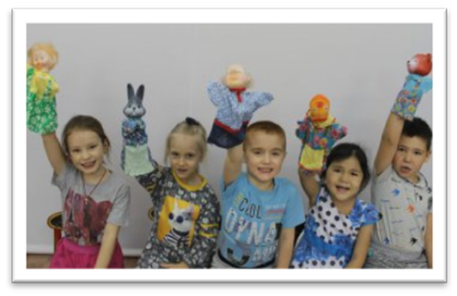

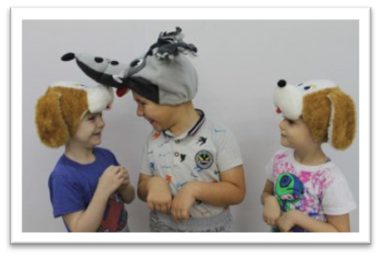

**«Эффективность педагогической технологии «Музейная педагогика» при подготовке дошкольников к следующей ступени обучения с использованием нового формата»**

**Старший воспитатель С. Г. Судакова**

**МБДОУ детский сад**

**комбинированного вида «Серебряное копытце»**

Идея применения педагогической технологии «Музейная педагогика» и создания комплекса мини-музеев в детском саду появилась по нескольким причинам: накапливался богатый поисково-краеведческий и исторический или просто интересный материал, который требовал оформления и обеспечения сохранности; отдалённость от города и сложность в посещении городского музея «История БАМа», картинной галереи, выставочного зала; эффективность технологии в подготовке детей-дошкольников к следующей ступени образования – обучения в школе.

Кроме того, без уважения к другим людям, гордости за достижения своих земляков невозможно воспитать достойного члена общества и настоящего гражданина. Уважение к людям старшего поколения и современникам базируется на позитивной оценке их деяний, иначе говоря, трудовых и героических подвигах.

Сбору информации, поисково-исследовательской деятельности и последующему оформлению и изучению собранных материалов в МБДОУ детский сад комбинированного вида «Серебряное копытце» посвящается достаточно много времени.

Коллективом педагогов, воспитанников и их родителей собран богатый материал о боевых и трудовых подвигах земляков и соотечественников, который постоянно используется при проведении досугов, организованной образовательной деятельности.

С 2010 года в МБДОУ действует долгосрочный познавательно-практический проект «Школа экскурсовода-дошкольника» под руководством учителя-логопеда Яроц Киры Васильевны. Экскурсии проводятся детьми для воспитанников ДОУ города, учащихся начальных классов, педагогов, родителей и других гостей детского сада.

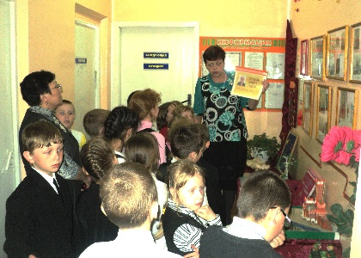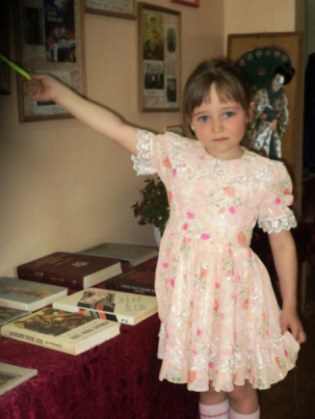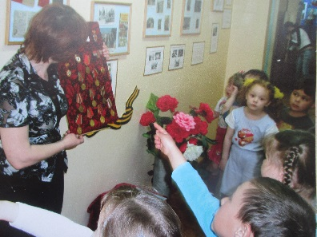

Дети-экскурсоводы принимают участие в открытых мероприятиях МБДОУ, например: «Школа передового опыта среди образовательных учреждений г. Северобайкальска»; встреча гостей Народного Хурала; городское мероприятие для образовательных учреждений города; для родителей подготовительной к школе группы); ГМО учителей-логопедов и др.

Уже стала традиционной работа в дистанционном формате, режиме он-лай: виртуальные экскурсии по мини-музеям учреждения, оформленным в здании и на территории, беседы с использованием современных средств массовой информации – сайты, мессенджеры, социальные сети.

С мая 2011 г. действует мини-музей Боевой славы «Никто не забыт, ничто не забыто», действующий на постоянной основе.

Дети получают сведения о героических и трудовых подвигах широко известных и обычных людей, родных детей и сотрудников МБДОУ. Дети и их родители приобщаются к поисковой деятельности мини-музея. За годы работы мини-музея собраны сведения о 46-ти участниках ВОВ и 12-ми тружениках тыла (фотографии, воспоминания родных, документы, справки, письма с фронта – копии и подлинники).

Ордена и медали, личные вещи, фотографии, документы фотографируются, копируются и возвращаются в семьи.

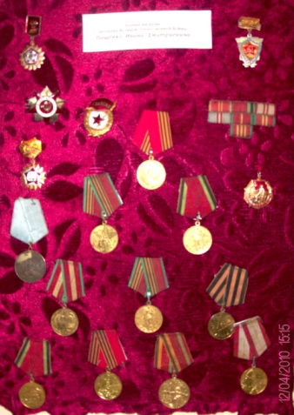 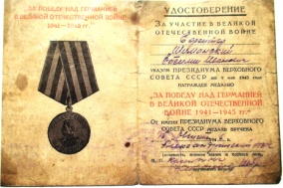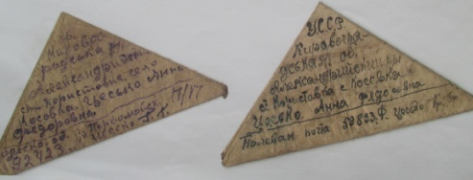 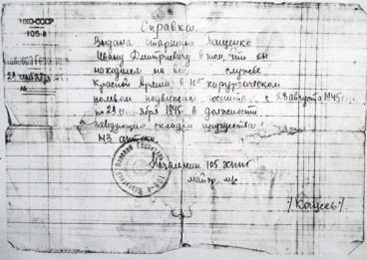

Интерьер мини-музея Боевой славы ежегодно обновляется, арсенал пополняется.

Создана первая книга памяти «Детям и внукам нашим, чтобы знали, помнили...»

Реализован долгосрочный проект с воспитателями подготовительной группы «70-летию Великой Победы посвящается». Создан «Бессмертный полк» сотрудников МБДОУ

Старшие дошкольники и их родители активно участвуют в празднике 9 мая, в изготовлении поделок, проведении встречи и чествовании ветеранов, в возложении цветов к памятнику погибшим воинам в годы ВОВ.

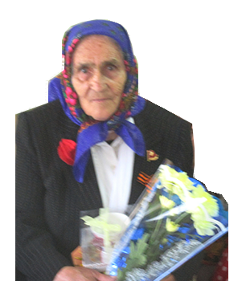 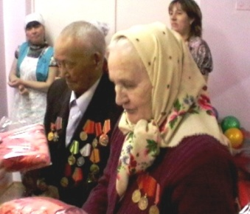

В соответствии со всеми требованиями оформлены паспорта мини-музеев.

За многолетнюю практику накопился богатый профессиональный опыт педагогического коллектива, которым мы делимся, используя все доступные средства

**«Комплексная интерактивная технология**

**по финансовой грамотности, способствующая освоению представлений грамотного экономического воспитания и нравственных качеств дошкольников»**

**Ключерева И.В. старший воспитатель.**

**МАДОУ «Детский сад «Брусничка»**

*«Если хочешь быть богатым,*

*нужно быть финансово грамотным»*

Роберт Кийосаки

В современном обществе происходят существенные изменения экономического характера, связанные со сложившимися рыночными отношениями, что определяет интерес к экономическому воспитанию и финансовому просвещению.

Какую бы сферу деятельности мы не взяли, человек не может обойтись в ней без экономических знаний.

К сожалению, финансовой грамотности почти не обучают в детских садах. А грамотное отношение к собственным деньгам и опыт пользования финансовыми продуктами в раннем возрасте открывает хорошие возможности и способствует финансовому благополучию детей, когда они вырастают.

Формирование экономического сознания приближает дошкольника к реальной жизни, пробуждает экономическое мышление, дает знания о новых профессиях и умение рассказать о них. Обогащается детский словарь, приобретаются такие качества, как чувство собственного достоинства, умение честно соревноваться и не бояться проигрыша, стремление доводить начатое до конца, возникает здоровый интерес к деньгам, осознаются правила их зарабатывания.

Исходя из этого, я определила такую цель и задачи:

*Цель* - расширять экономический кругозор дошкольника, способствовать формированию основ финансовой грамотности у детей данного возраста. *Задачи*

• Создать условия для формирования элементарных экономических знаний у детей.

• Научить понимать и ценить окружающий предметный мир (как результат труда людей), видеть красоту человеческого творения и относиться к нему с уважением.

• Помочь детям осознать на доступном уровне взаимосвязь понятий: «труд – продукт - деньги» и «стоимость продукта в зависимости от качества».

• Развивать эмоциональную сферу детей, умение понимать свое эмоциональное состояние, регулировать собственное поведение, формировать положительную самооценку, способность распознать чувства других людей.

• Воспитывать у детей навыки и привычки речевого этикета, культурного поведения в быту.

• Формировать правильное отношение к деньгам как предмету жизненной необходимости.

Изучая проблему формирования финансовой грамотности дошкольников, можно прийти к выводу, что проблема экономического воспитания находится в тесной

взаимозависимости и взаимосвязи с нравственным воспитанием и развитием личности ребенка, чем меньше возраст, тем она теснее. С детства необходимо формировать у детей представления о вещах как результате труда людей, о личностных качествах труженика; способствовать накоплению практического опыта использования вещей и их функционального назначения. Решение проблемы по приобщению детей к экономике – это эффективный путь подготовки ребенка к жизни, его социальной адаптации в обществе.

Хочется более конкретно остановиться на технологиях, методах и формах организации образовательной деятельности по формированию основ финансовой грамотности в нашем детском саду.

Мы используем формы и методы, которые позволяют детям стать активными участниками учебно-воспитательного процесса. В образовательной деятельности мы используем как традиционные, классические формы (игра, беседа, чтение, экскурсии, наблюдения и др.), так и современные (проектная деятельность, ситуационные задачи, мастерские, викторины и конкурсы, интерактивные театрализованные постановки и др.).

*Игра.* Ребёнок осваивает и познаёт мир через игру, поэтому обучение, осуществляемое с помощью игры, для дошкольника естественно. Это одна из самых предпочтительных форм для формирования основ финансовой грамотности. Тематика таких игр может быть очень разнообразной: «Что нельзя купить?», «Сделал дело – гуляй смело», «Наши цели», «Занять и одолжить», «Копим и сберегаем», игра-праздник «Русская ярмарка», «Где что купить?», «Выбираем самое важное», «Денежкин домик», «Как потопаешь, так и полопаешь», «Что создается трудом», игра-соревнование «Мои домашние обязанности», «Супермаркет», «Кому что нужно для работы».

Закрепление навыков составления и решения задач происходит в процессе организации сюжетно-дидактических и ролевых игр, таких как «Прачечная», «Супермаркет», «Бюро добрых услуг», «Универсальный магазин», «Пирожковая», «Няня», «Банк» и др., в ходе которых дети назначают цену изготовленных товаров и услуг с учетом издержек и прибыли. В содержание игры включаются приобретенные детьми знания и умения.

*Метод проблемных ситуаций.* Погружение в проблемную ситуацию – один из видов практического применения интерактивных форм обучения, метод интенсификации обучения, реализуемый как развернутый поиск постановки и решения проблемы, включающий в себя все этапы, сочетающий в себе ряд более компактных интерактивных форм, коллективно-распределенную и индивидуальную деятельность, занимающий от одного до нескольких дней. Формы организации проблемного обучения:

- проблемный вопрос («Как вы думаете, почему всем зайчатам хватит конфет в магазине?»),

- проблемная задача («Папа дяди Фёдора сегодня получил зарплату, и вся семья решила пойти в магазин, но денег выделили только на одну крупную покупку. Маме нужна стиральная машина, папе нужна зимняя резина на машину (зима же приближается), дяде Фёдору нужен сноуборд. На какую покупку лучше потратить деньги?»);

- ситуационная задача представляет один из видов интерактивного обучения, методический приём, включающий совокупность условий, направленных на решение практически значимой ситуации, и способствующий развитию мотивации к познавательной деятельности. Чтобы заинтересовать дошкольника, задача должна быть актуальной и представлять реальную ситуацию, которая стимулирует проявление разнообразных эмоций (сочувствие, удивление, радость, гнев и пр.)

*Формирование предпосылок финансовой грамотности в рамках трудовой деятельности.* Финансовое образование строго настаивает на качественном труде, т.к. от этого зависит выгода от товара. В этом понимании воспитатель может брать на себя роль «Купца» и оценивать товар за его качество. Для изготовления товара на продажу можно организовать «Мастерскую», «Фабрику игрушек», «Дом моделей», «Ателье маленькой модницы», «Строительную компанию» и пр.

*Беседы-обсуждения, чтение* (художественная литература, поговорки, пословицы), художественные приемы (загадки) могут быть использованы при реализации всех образовательных областей. Чтение является основной формой восприятия художественной литературы. Беседы-обсуждения – одна из форм работы с детьми, которая помогает детям закрепить знания по разным темам. Примерные темы: труд – основа жизни; работать и зарабатывать; как придумали деньги; какие бывают деньги; как они выглядят и откуда берутся; как деньги попадают к нам в дом; как складывается стоимость товара; реклама; долги; тратим разумно; экономим; все по плану;

*Театрализованные интерактивные мини-постановки* – один из самых эффективных методов обучения, лучшая среда для раскрытия и роста творческих способностей, обогащения внутреннего мира ребёнка, возможность обсуждения и советов. Эта форма может успешно использоваться для закрепления пройденных понятий: работать и зарабатывать, деньги, желания и потребности, тратить, расходовать, экономить, беречь, откладывать, копить, сберегать, план, планировать, занимать, долг и пр. Участие детей в театрализованных постановках позволяет осуществлять образование и развитие по всем направлениям: социально-коммуникативное, познавательное, речевое, художественно-эстетическое и физическое.

*Моделирование.* Одним из наиболее перспективных методов освоения финансовой грамотности является моделирование, поскольку мышление старшего дошкольника отличается предметной образностью и наглядной конкретностью. Этот метод открывает перед педагогом ряд дополнительных возможностей в интеллектуальном развитии ребенка, в том числе и в ознакомлении с окружающим миром (предметные модели – изображение орудий труда при знакомстве с профессиями, изображение денег и т.д.; предметно-схематические модели; графические модели – мнемотаблицы для составления описательных рассказов о профессии).

*Коллекционирование.* Собирая, ребёнок занимается познавательно-исследовательской деятельностью, у него возникает желание больше узнать о предметах (коллекции «Кошельки», «Деньги», «Копилки», «Орудия труда» и т.д.). Учитывая ситуативность и неустойчивость интересов дошкольников, необходимо поддерживать интерес к созданию коллекции и к уже действующей коллекции: вместе с ребёнком рассматривать её, организовывать поиск информации, составлять рассказы и сказки о предметах, использовать экспонаты в играх, занятиях, театрализованных постановках, зарисовывать.

*Фильмы познавательного содержания и мультфильмы*. Дошкольный возраст – это период, в котором преобладает наглядно-образное мышление. Воспитатель, сопровождая рассказ демонстрацией динамических процессов, способствует более прочному усвоению знаний воспитанниками, мотивируя их на поиск новой информации. Можно использовать в работе цикл фильмов «Азбука финансовой грамотности» со Смешариками или «Рассказы тётушки Совы», «Фиксики» и др.

*Виртуальные прогулки и экскурсии в детском саду.* Одно из актуальных направлений внедрения ИКТ в образовательный процесс – мультимедийные презентационные технологии. Использование презентационных средств позволяет внести эффект наглядности и помогает ребёнку усвоить материал быстрее, акцентировать внимание на значимых моментах излагаемой информации; создавать наглядные образы в виде схем, рисунков, графических композиций. В работе мы используем в основном экскурсии на экономические объекты (заводы, магазины, хозяйства, шахты, биржи, банки) и культурно-художественные (музеи, учебные заведения). Наглядный материал в слайд-шоу позволяют выстроить объяснение логично, научно, при этом включается зрительная, слуховая и моторная память воспитанников. С помощью виртуальных экскурсий можно побывать в любой точке нашего земного шара и не один раз. Провести экскурсию можно разными способами:

- фотопутешествие (с каким-либо героем);

- видеоэкскурсия, проводимая ребёнком, членами его семьи (комментарии);

- видеопутешествие (какой-либо семьи).

*Перечень научных и учебно-методических разработок по теме.*

1. Примерная парциальная образовательная программа дошкольного образования «Экономическое воспитание дошкольников: формирование предпосылок финансовой грамотности»;

2. Сборник методических материалов на основе примерной парциальной образовательной программы дошкольного образования «Экономическое воспитание дошкольников: формирование предпосылок финансовой грамотности»

3.«В помощь родителям» – консультации для родителей;

4. Наглядно-дидактические альбомы:

− «Финансовая азбука» – наглядный иллюстрированный альбом, в котором понятно и доступно объясняются основные экономические понятия в алфавитном порядке;

− «Деньги разных стран мира» – наглядный иллюстрированный альбом, который знакомит детей с разными странами и их валютой;

− «Академия финансов» – иллюстрированное пособие для проведения основной образовательной деятельности в рамках программы.

− «Финансовые сказки»

– сборник сказок по основам финансовой грамотности, адаптированные для детей старшего дошкольного возраста.